Инструкция по эксплуатации экспериментальной системы RD-Project

Оглавление
1. Введение 2
1.1 Историческая справка систем электрометрии ТА 2
1.2 Биофизические и медицинские основы 2
1.3 Метод измерения основных электрических параметров 3
1.4 Топография ТА и порядок измерения 3
2. Подготовка системы RD-Project к работе 4
2.1. Подключение измерительной системы RD-Project к персональному компьютеру, исходная настройка программного обеспечения 4
2.2. Настройка программного обеспечения 4
2.3. Подготовка кожных покровов испытуемых 4
2.4. Заполнение паспортных данных испытуемых 4
3. Методика измерительного тестирования и фиксации результатов 4
4. Нагрузочные тесты при выявлении скрытой патологии и определении биологического ресурса тестируемого организма 4
5. Диагностические модели и иллюстративные графики 4
6. Выходные данные и их возможная интерпретация. Выводы 4
7. Работа с базой данных 4
8. Заключение 5

Введение

Историческая справка систем электрометрии ТА
В методическую основу работы с прибором заложено положение, согласно которому определенному изменению биоэлектрических параметров точек акупунктуры (ТА) соответствует определенный симптомокомплекс или синдром, связанный с поражением того или иного органа или функциональной системы организма. При этом всегда необходимо помнить, что СНИЖЕНИЕ абсолютной величины ЭКС свидетельствует о ГИПЕРФУНКЦИИ (активации, возбуждении), а ПОВЫШЕНИЕ сопротивления в информационной ТА - о ГИПОФУНКЦИИ (утомлении, истощении) в соответствующей этой точке СВФС и одноименном органе.
Под термином АКУПУНКТУРНЬИ МЕРИДИАН следует понимать совокупность ТА, объединенных в понятие соматовисцеральной функциональной системы. Это понятие введено нами на основе анализа и синтеза известных физиологических понятий, таких как "Функциональный орган" (А.А.Ухтомский 1950), "Висцеральная система (В.Н.Черниговский 1975), "Функциональная система" (П.К.Анохин 1975 и К.В.Судаков 1984-85), нашедших многократное подтверждение в экспериментальной и клинической медицине и соответствующее основным теоретическим позициям восточной медицины (К.Вноренбергер 1979-81, К.Лавье 1976, Н.В.Нги 1974, В.Г. и М.В.Вогралик 1989 и др.).

Биофизические и медицинские основы
Рефлексодиагностика является методом реализующим системный физиологический подход в синдромальной диагностике или в оценке функционального состояния как целостного организма так и отдельных его подсистем с учетом их иерархии. При этом под термином функциональное состояние следует понимать результат взаимодействия всех входящих в систему эленентов-СВФС, определяющих в конечном итоге эффективность деятельности и психо-физиологическую адаптацию организма как целостного.
Таким образом, меридиональная РД с применением в качестве информационных ТА. точек расположенных на концевых фалангах пальцев по существу является методом оценки состояния отдельных СВФС целостного организма, структуры их взаимоотношений при соответствующем симптомокомплексе и выбора на этой основе оптимальной комбинат ТА для лечения выявленных отклонений и ДНФ.

Метод измерения основных электрических параметров
Данный метод основан на современной интерпретации традиционных восточных космологических представлений о соотношении категорий "ИНЬ-ЯН" в виде трехмерного пространственно-временного континуума целостного организма. Соотношение категорий "ИНЬ-ЯН", как в целостном организме, так и между его ПРАВОЙ и ЛЕВОЙ половиной, а также ВЕРХОМ и НИЗОМ, являются числовым выражением соотношений процессов торможения и возбуждения в организме. На основе анализа этих числовых значений происходит оценка общего состояния и решение вопроса о целесообразности проведения рефлексотерапии по конкретному рецепту ТА. Однако в целостном организме все системы в той или иной степени взаимосвязаны. Поэтому предлагаемая нами методика оценки ФС и выбора рецептуры ТА для РТ основана на относительных показателях и принципах ФУНДАМЕНТАЛЬНЫХ ИНВАРИАНТОВ ОПТИМАЛЬНОСТИ разработанных В.Г.Бочковым (1974-1986).

Топография ТА и порядок измерения

Подготовка системы RD-Project к работе

Подключение измерительной системы RD-Project к персональному компьютеру, исходная настройка программного обеспечения
2.1.1 Подключение измерительной системы
Для подключения прибора необходимо выполнить следующие действия:
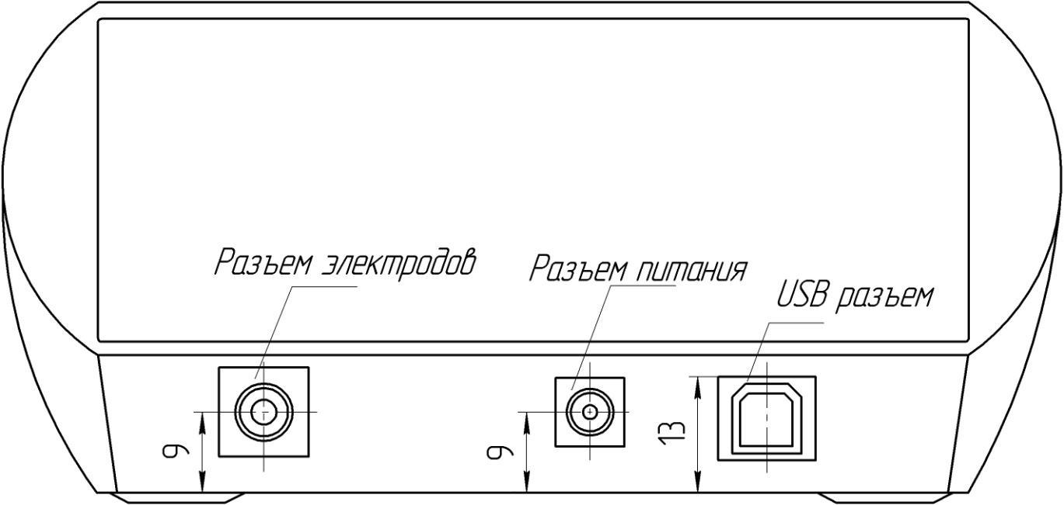
- Подключить блок питания в разъем питания, и в розетку
- Подключить электроды в разъем электродов
- Подключить USB провод в USB разъем
- Подключить USB провод к компьютеру

- Исходная настройка программного обеспечения
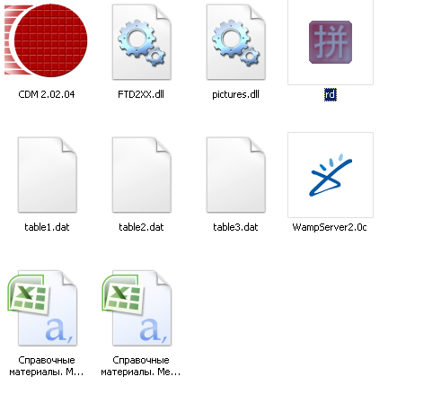
В комплекте поставляемого ПО находятся следующие файлы:

    - Драйвер USB порта CDM 2.02.04 необходимый для связи устройства с компьютером
    - FTD2XX.dll, pictures.dll – библиотеки, необходимые для работы программы
    - Rd.exe – непосредственно сама программа
    - Table1(2,3).dat – файлы, необходимые для работы программы
    - Справочные материалы. Точки (коэффициенты).csv - файлы, необходимые для работы программы
    - WampServer2.0c.exe – сервер баз данных, необходимый для работы программы

Для корректной работы ПО необходимо выполнить установку двух программ под номерами 1 и 6.
Сначала устанавливается драйвер USB порта. Установка производится в автоматическом режиме, после успешного окончания установки появляется следующее окно:
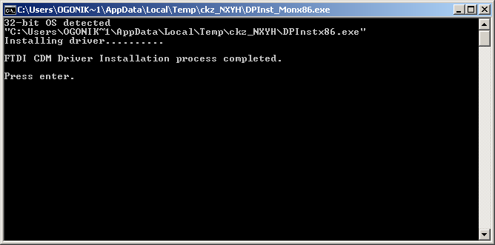
После нажатия клавиши ENTER окно закрывается.

Далее необходимо произвести установку сервера баз данных WampServer. Для этого после запуска программы:

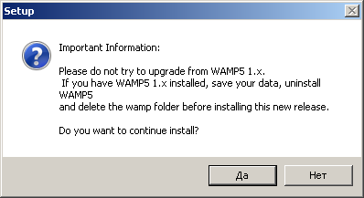
Ответить «Да» на вопрос программы-установщика

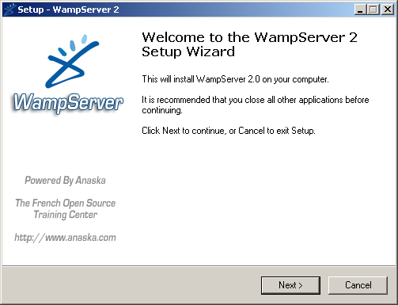

Нажать «Next»

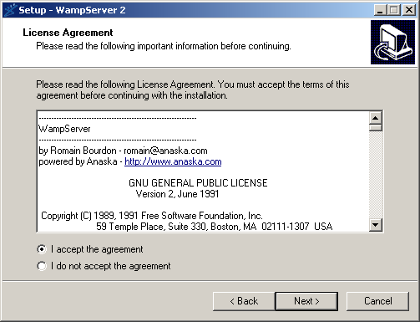

Выбрать пункт «I accept the agreement» и нажать «Next»

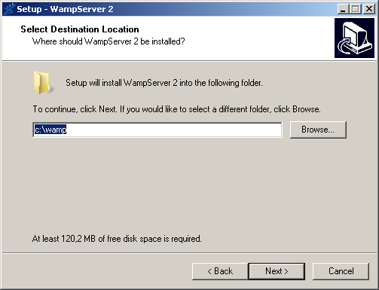

Выбрать папку для установки программы

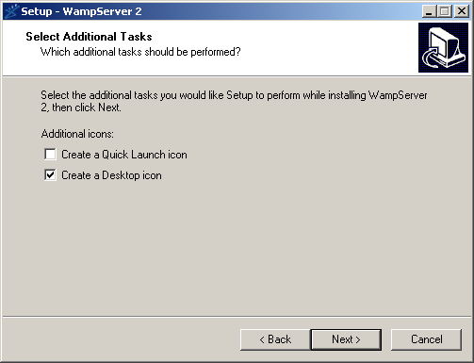

Нажать «Next»

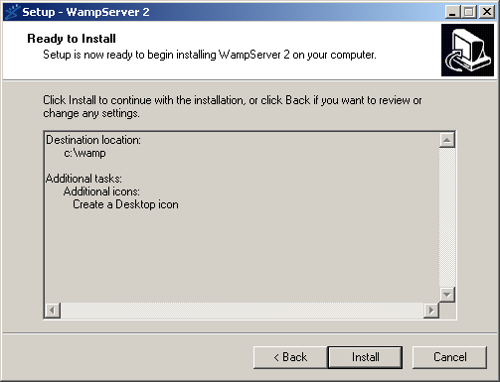

А затем «Install». После чего начинается процесс установки. По его окончании

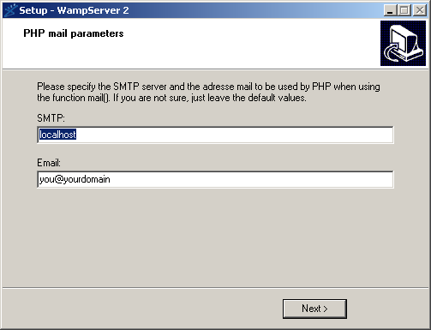

Нажать «Next» а затем «Finish»
При этом должна быть выбрана опция «launch WampServer now»

После этого в трее должна появиться иконка приложения в виде спидометра с белым фоном:
Примечания:
1. Фон должен быть белым!
2. На фоне не должно быть «замочка»
3. Если в системе установлена программа Skype, то ей необходимо запретить пользоваться 80 портом.
Если ситуация выглядит следующим образом: , то необходимо левой кнопкой нажать на и иконке и выбрать пункт «Put Online»
Также можно нажать на пункт «Restart all services»

После этого можно запустить программу Rd.exe.
Если все настроено правильно, то в нижней строке будет следующая картина:
Это означает, что программа соединилась с базой данных и прибором.

Настройка программного обеспечения
После первого запуска программы ДО ПРОВЕДЕНИЯ ИЗМЕРЕНИЙ необходимо внести в базу данных точки и параметры, заданные по умолчанию.
Для этого в главном меню программы необходимо выбрать пункт «Администрирование», а затем «Точки»:
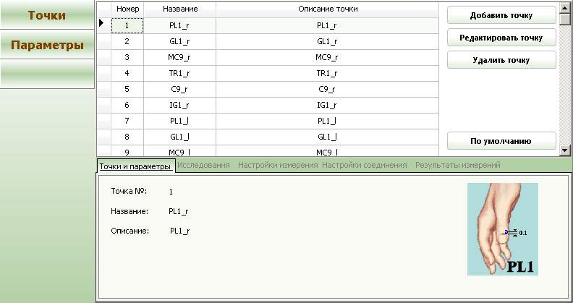
После этого появится ПУСТАЯ таблица точек. Чтобы занести туда данные, необходимо нажать кнопку по умолчанию и согласиться с предупреждением программы.
Такую же операцию необходимо провести и для таблиц Параметров.

Подготовка кожных покровов испытуемых

Заполнение паспортных данных испытуемых

Методика измерительного тестирования и фиксации результатов

Нагрузочные тесты при выявлении скрытой патологии и определении биологического ресурса тестируемого организма

Диагностические модели и иллюстративные графики

Выходные данные и их возможная интерпретация. Выводы

Работа с базой данных

Заключение

- В паспортную часть при заполнении данных на каждого испытуемого при каждом цикле замеров должны быть введены:
  - ФИО полностью
  - Возраст (год, месяц, число, полных лет, время рождения опционально)
  - Пол
  - Место рождения. Город, село, область
  - Рост в см
  - Вес в кг
  - Дата и время тестирования
  - Место проведения измерений
  - Объективные физиологические показатели (АД, ЧСС, ЧД и т.д.)
  - Субъективные характеристики испытуемого (жалобы симптомы и т.д.)
- Необходимо предусмотреть возможность накопления базы данных на каждого пациента, возможность ручного управления:
  - Комбинировать в любом порядке для сравнения одного измерения с другим, с группой измерений, получение 2-х мерных графиков динамики измеренных параметров
  - Возможность сравнивания с применением базовых методов статистики для выявления реакции на нагрузочные тесты разных видов и др.
  - Возможность группирования индивидуальных баз данных в групповые по произвольным критериям, в том числе по отдельным ТА и группам ТА
  - Разработать матричные статистики через корреляционные матрицы 24 ТА по 24 ТА для каждого испытуемого и для каждого профилю состояния,
  - Выявление динамики состояния через процедуру Z-преобразования Фишера с дискриминацией уровней достоверности ≥0,7 ≥0,8 ≥0,9
(это как самостоятельная диагностическая методика)
- Во всех диагностических моделях необходимо при использовании нагрузочных тестов показать те элементы (ТА), которые не прореагировали никак, т.е. их показатели статистически не изменились, т.е. менее 10-12% от номинала. Это вероятнее всего патология, или деструктивное перрождение, возможно онкология!. Это надо как-то выделить может быть цветом, миганием и т.д.
- Для диагностических моделей иллюстраций необходимо предусмотреть разные подходы: столбчатые графики на две стороны: D и S от средней величины, для изучения динамики могут быть сделаны 3-х мерными
- Для оживления и лучшей презентабельности надо найти какие-то новые формы картинок, графиков, векторных, круговых, обязательно цвет!
- Учитывая что измеряется два параметра R и С, которые имеют разную физиологическую нагрузку, т.е. иллюстрируют разные процессы в живом организме, необходимо иметь возможность графического представления имеющейся или неимеющейся корреляции э их параметров. Может быть с элементами мультипликации.

